

Universidade do Minho

Departamento de Matemática

Matemática das Coisas

Projeto 1B,

Dinâmica de populações em competição

Grupo 3:

Dong Xuyong, 92960, L.E.G.S.I Inês José, 88690, L.E

Leandro Pereira, 90078, L.C.P

Luís Zhou, 88608, L.E.A

Ricardo Oliveira, 73055, M.I.E.E.I.C

Professora:

Ana Jacinta Soares

31 de Março de 2022

Conteúdo

1. Introdução 4
   1. Objetivos de aprendizagem . . . . . . . . . . . . . . . . . . . . . . . . . . . . . . . 4
   2. Ferramentas utilizadas . . . . . . . . . . . . . . . . . . . . . . . . . . . . . . . . . . 4
2. Evolução de uma espécie na ausência da outra (espécie isolada) 5
   1. Equações do modelo . . . . . . . . . . . . . . . . . . . . . . . . . . . . . . . . . . . 5
   2. Análise do modelo . . . . . . . . . . . . . . . . . . . . . . . . . . . . . . . . . . . . 5
3. Evolução de uma espécie em competição com a outra 5
   1. Equações do modelo . . . . . . . . . . . . . . . . . . . . . . . . . . . . . . . . . . . 5
   2. Análise do modelo . . . . . . . . . . . . . . . . . . . . . . . . . . . . . . . . . . . . 5
   3. Determinação dos pontos de equilíbrio . . . . . . . . . . . . . . . . . . . . . . . . . 6
   4. Estabilidade . . . . . . . . . . . . . . . . . . . . . . . . . . . . . . . . . . . . . . . . 7
   5. Simulações Numéricas . . . . . . . . . . . . . . . . . . . . . . . . . . . . . . . . . . 8
      1. Caso 1 . . . . . . . . . . . . . . . . . . . . . . . . . . . . . . . . . . . . . . . 8
      2. Caso 2 . . . . . . . . . . . . . . . . . . . . . . . . . . . . . . . . . . . . . . . 10
      3. Caso 3 . . . . . . . . . . . . . . . . . . . . . . . . . . . . . . . . . . . . . . . 12
      4. Caso 4 . . . . . . . . . . . . . . . . . . . . . . . . . . . . . . . . . . . . . . . 14
4. Conclusao 16
   1. A utilidade da dinâmica da população . . . . . . . . . . . . . . . . . . . . . . . . . 16
   2. Conhecimentos adquiridos na realização do projeto . . . . . . . . . . . . . . . . . . 16
5. Tabela usada para análise da estabilidade 17
6. Código usado na ferramenta *Wolfram* 18
   1. caso 1 . . . . . . . . . . . . . . . . . . . . . . . . . . . . . . . . . . . . . . . . . . . 18
   2. caso 2 . . . . . . . . . . . . . . . . . . . . . . . . . . . . . . . . . . . . . . . . . . . 20
   3. caso 3 . . . . . . . . . . . . . . . . . . . . . . . . . . . . . . . . . . . . . . . . . . . 22
   4. caso 4 . . . . . . . . . . . . . . . . . . . . . . . . . . . . . . . . . . . . . . . . . . . 24

Lista de Figuras1 Solução numérica do sistema diferencial para o caso 1 8

2 Esboço da relação entre P(t) e Q(t) para o caso 1 8

3 Campo de direções (com pontos de equilíbrio) para o caso 1 9

4 Solução numérica do sistema diferencial para o caso 2 10

5 Esboço da relação entre P(t) e Q(t) para o caso 2 10

6 Campo de direções (com pontos de equilíbrio) para o caso 2 11

7 Solução numérica do sistema diferencial para o caso 3 12

8 Esboço da relação entre P(t) e Q(t) para o caso 3 12

9 Campo de direções (com pontos de equilíbrio) para o caso 3 13

10 Solução numérica do sistema diferencial para o caso 4 14

11 Esboço da relação entre P(t) e Q(t) para o caso 4 14

12 Campo de direções (com pontos de equilíbrio) para o caso 4 15

Lista de Tabelas

1 Valores próprios e estabilidade por cada ponto de equilíbrio para o caso 1. . . . . . 9 2 Valores próprios e estabilidade por cada ponto de equilíbrio para o caso 2. . . . . . 11

* + 1. Valores próprios e estabilidade por cada ponto de equilíbrio para o caso 3. . . . . . 13
    2. Valores próprios e estabilidade por cada ponto de equilíbrio para o caso 4. . . . . . 15
    3. Propriedades de Estabilidade e Instabilidade de Sistemas Lineares e Quase Lineares. 17

1. Introdução

1.1 Objetivos de aprendizagem

O objetivo deste projeto é aprofundarmos o nosso conhecimento, no âmbito da unidade curricular de Matemática das coisas, sobre a dinâmica de uma ou duas populações num meio ambiente.

Usamos os modelos de *Verhulst* e *Malthus* para o nosso estudo.

Na dinâmica de duas populações, esta análise incide sobre duas espécies de animais, que vivem num habitat fechado e onde partilham os recursos alimentares. Cada população afeta desfavoravelmente a população contrária, na medida em que uma população reduz os recursos alimentares da outra população.

Assim sendo para realizar esta análise começamos por apresentar a evolução de uma espécie na ausência de outra, ou seja, de uma espécie isolada e apresentamos aqui as equações do modelo e a análise do modelo. De seguida analisamos a evolução de uma espécie em competição com outra, e começamos mais uma vez por apresentar as equações e a análise do modelo. A nossa análise avança depois para a determinação dos pontos de equilíbrio e estabilidade e termina com a apresentação das simulações numéricas.

1.2 Ferramentas utilizadas

1. *Wolfram One* [1] - é uma plataforma de computação híbrida, integrando totalmente nuvem e desktop - o ponto de partida ideal para usar todos os recursos das tecnologias Wolfram. Da análise de dados à modelagem (com nossos ou os seus dados selecionados), da publicação de uma API à uma apresentação ao vivo do seu último R&D, de notebooks instantâneos para programar rapidamente seu protótipo, Wolfram One é um produto fácil de usar da empresa de computação que é líder mundial.

De formulários web básicos à análise de dados em larga escala, a tecnologia Wolfram inclui a funcionalidade para qualquer tipo de tarefa computacional.

1. LATEX [2] - é um sistema de preparação de documentos para composição tipográfica de alta qualidade. É mais frequentemente usado para documentos técnicos ou científicos de médio a grande porte, mas pode ser usado para quase qualquer forma de publicação.

LATEXnão é um processador de texto! Em vez disso, o LATEXincentiva os autores a não se preocuparem muito com a aparência de seus documentos, mas a se concentrarem em obter o conteúdo certo.

1. *Overleaf* [3] - é uma startup e empresa social que cria ferramentas modernas de autoria colaborativa para ajudar a tornar a ciência e a pesquisa mais rápidas, abertas e transparentes. A tecnologia de colaboração líder de mercado da Overleaf está agora em uso por mais de nove milhões de pesquisadores, estudantes e professores em instituições, laboratórios e indústrias em todo o mundo.
2. *Matlab* [4] - é uma plataforma de programação projetada especificamente para engenheiros e cientistas analisarem e projetarem sistemas e produtos que transformam nosso mundo. O coração do Matlab é a linguagem Matlab, uma linguagem baseada em matriz que permite a expressão mais natural da matemática computacional.
3. Evolução de uma espécie na ausência da outra (espécie isolada)

2.1 Equações do modelo

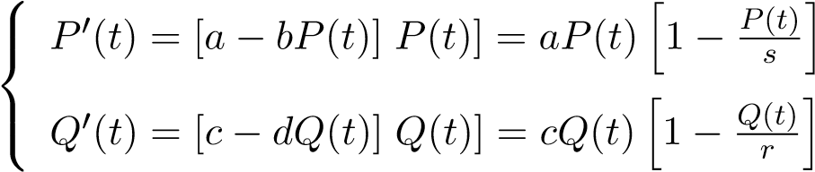 (1)

|  |  |
| --- | --- |
| 2.2 Análise do modelo  Após analisar matematicamente a equação tal retiramos as seguintes conclusões:  Quando *P*(0) *> s*, a população diminui.  Quando *P*(0) *< s*, a população aumenta.  Quando *P*(0) = *s*, a população estabiliza.   1. Evolução de uma espécie em competição com a outra   3.1 Equações do modelo  A evolução das populações é descrita pelo modelo  ( *P*′(*t*) = [*a* − *bP*(*t*) − *kQ*(*t*)] *P*(*t*)] | (2) |

*Q*′(*t*) = [*c* − *dQ*(*t*) − *ℓP*(*t*)] *Q*(*t*)]

onde a,b,k,c,d,*ℓ* são constantes positivas.

3.2 Análise do modelo

As constantes *a* e *c* correspondem às taxas de crescimento intrínseco das espécies.

As constantes *b* e *d* correspondem às taxas inibidoras de crescimento das espécies.

As constantes *k* e *ℓ* correspondem ao efeito competitivo de uma espécie sobre a outra.

Após analisarmos a equação, verificamos que:

O primeiro termo da equação corresponde ao desenvolvimento da espécie, cuja taxas de crescimento intrínseco das espécies é favorável, enquanto que as taxas inibidoras de crescimento das espécies e o efeito competitivo de uma espécie sobre a outra são desfavoráveis.

O segundo termo da equação corresponde à influência que a própria população tem sobre si própria.

Após analisarmos o sistema verificamos que existes três possibilidades:

1. Ocorre a extinção de ambas as espécies.
2. Uma espécie sobrevive, enquanto a outra se extingue.
3. Ambas as espécies sobrevivem, e encontram uma “convivência estável”.

3.3 Determinação dos pontos de equilíbrio

Recorrendo a técnicas da Teoria dos Sistemas Dinâmicos, podemos prever estas situações, fazendo uma análise quantitativa da solução do modelo, calculando os pontos de equilíbrio e a sua estabilidade.

Estudo do sistema dinâmico “reduzido”:

( *P*′ = (*a* − *bP* − *kQ*)*P*

(3)

*Q*′ = (*c* − *dQ* − *ℓP*)*Q*

Procurando os pontos de equilíbrio:

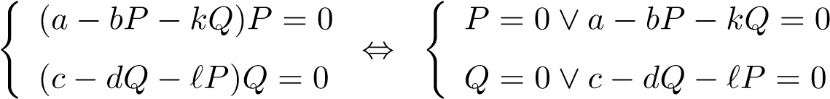

Obtemos os sistemas de equações, para posteriormente, determinamos as suas soluções:



Cálculos necessários para determinação das soluções do primeiro sistema de equações:

( *P* = 0 *Q* = 0

Cálculos necessários para determinação das soluções do segundo sistema de equações:

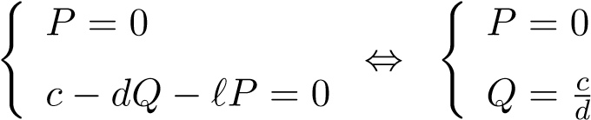

Cálculos necessários para determinação das soluções do terceiro sistema de equações:

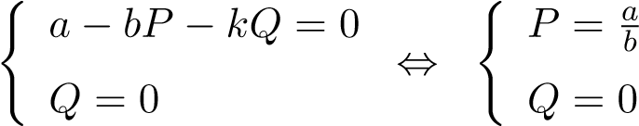

Cálculos necessários para determinação das soluções do quarto sistema de equações:



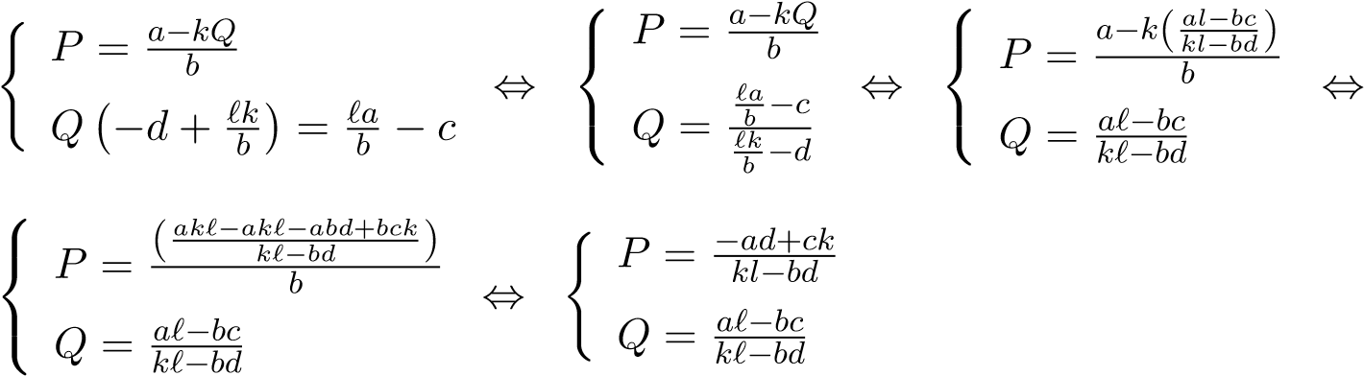

Após termos determinado as soluções, obtemos os pontos de equilíbrio:

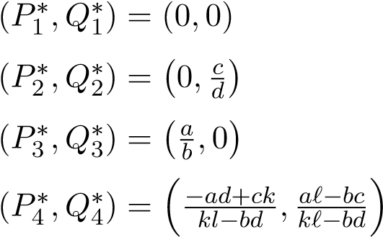

3.4 Estabilidade

Partimos da equação (3) e definimos as funções:

( *F*(*P,Q*) = (*a* − *bP* − *kQ*)*P* = *aP* − *bP*2 − *kQP*

*G*(*P,Q*) = (*c* − *dQ* − *ℓP*)*Q* = *cQ* − *dQ*2 − *ℓPQ*

Construímos a matriz Jacobiana:

J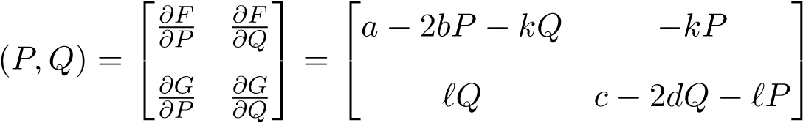

Calculamos as respetivas matrizes Jacobianas em cada um dos pontos de equilíbrio, para assim, podermos estudar a estabilidade nesses pontos.

J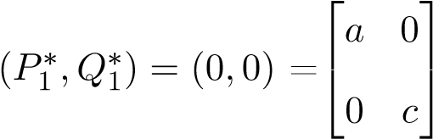

J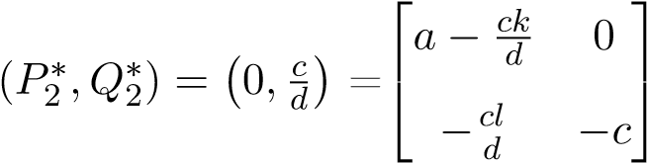

J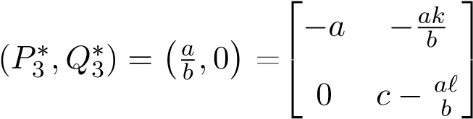

J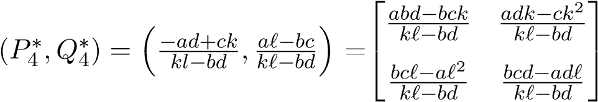

3.5 Simulações Numéricas

Posteriormente ao cálculo dos valores próprios da matriz jacobiana em cada ponto de equilíbrio, usamos a tabela do anexo A, para avaliarmos a sua estabilidade.

3.5.1 Caso 1

As condições iniciais são: *P*(0) = *Q*(0) = 1.

Os parâmetros são: *a* = *b* = *k* = 1, *c* = 0*.*5, *d* = 0*.*25, *ℓ* = 0*.*75.

**Classes**

**Tempo**

**0.4**

**0.8**

**1.2**

**1.6**

**2.**

Espécie

*Q*

Espécie P

**5 10 15 20 25 30**

Figura 1: Solução numérica do sistema diferencial para o caso 1.

**0**

**0.2**

**0.4**

**0.6**

**0.8**

**1**

**P**

**(**

**t**

**)**

**0.6**

**0.8**

**1**

**1.2**

**1.4**

**1.6**

**1.8**

**2**

**Q**

**(**

**t**

**)**

## Figura 2: Esboço da relação entre P(t) e Q(t) para o caso 1.

No primeiro caso, observamos que espécie P e Q começam com o mesmo número de animais. Verificamos também que ambos começam com uma tendência negativa, no entanto antes do tempo 5 a espécie Q começa a aumentar até atingir o seu máximo do tempo 15, no mesmo momento a P diminui se extinguir.

Na relação entre duas espécies verificamos que o valor diminuiu drasticamente e de seguida uma subida menos acentuada.

Encontramo-nos no caso em que só uma das espécies sobrevive, enquanto a outra extingue-se.

|  |  |  |  |  |
| --- | --- | --- | --- | --- |
| Pontos de equilíbrio | Valores próprios | | Tipo | Estabilidade |
| (0*,*0) | *λ*1 = 0*.*5 | *λ*2 = 1 |  | Instável |
| (0*,*2) | *λ*1 = −0*.*5 | *λ*2 = −1 |  | Estável |
| (1*,*0) | *λ*1 = −0*.*25 | *λ*2 = −1 |  | Estável |
| (0*.*5*,*0*.*5) | *λ*1 ∼= −0*.*78 | *λ*2 ∼= 0*.*16 | Ponto de Sela | Instável |

Tabela 1: Valores próprios e estabilidade por cada ponto de equilíbrio para o caso 1.

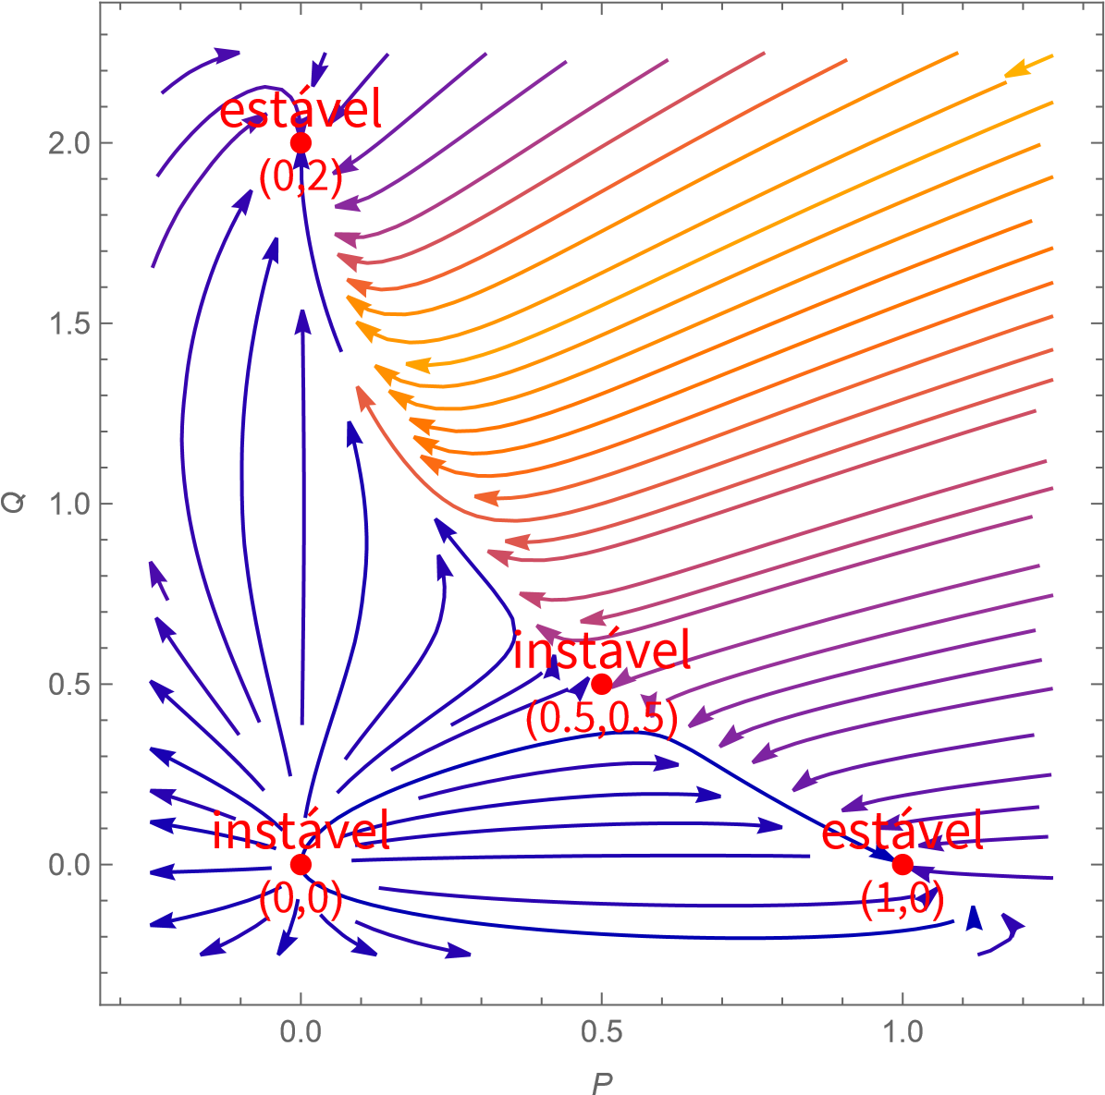

## Figura 3: Campo de direções (com pontos de equilíbrio) para o caso 1.

3.5.2 Caso 2

(0) = 1

Os parâmetros são: *a* = *b* = *k* = 1, *c* = 0*.*75, *d* = 1, *ℓ* = 0*.*5.

**Classes**

**Tempo**

**0.4**

**0.8**

**1**

Espécie

*Q*

Espécie P

**5 10 15 20 25 30**

## Figura 4: Solução numérica do sistema diferencial para o caso 2.

**0.4**

**0.6**

**0.8**

**1**

**P**

**(**

**t**

**)**

**0.5**

**0.6**

**0.8**

**1**

**Q**

**(**

**t**

**)**

## Figura 5: Esboço da relação entre P(t) e Q(t) para o caso 2.

No segundo caso, observamos que as duas populações (P e Q) diminuem com uma grande acentuação até se estabilizarem em metade do valor da sua população inicial. Depois o valor da população das duas espécies mantem-se igual.

Encontramo-nos no caso em que as duas espécies sobrevivem, e, encontram uma convivência estável.

|  |  |  |  |  |
| --- | --- | --- | --- | --- |
| Pontos de equilíbrio | Valores próprios | | Tipo | Estabilidade |
| (0*,*0) | *λ*1 = 0*.*75 | *λ*2 = 1 |  | Instável |
| (0*,*0*.*75) | *λ*1 = −0*.*75 | *λ*2 = 0*.*25 | Ponto de sela | Instável |
| (1*,*0) | *λ*1 = −1 | *λ*2 = 0*.*25 | Ponto de sela | Instável |
| (0*.*5*,*0*.*5) | *λ*1 ∼= −0*.*15 | *λ*2 ∼= −0*.*85 | Ponto de Sela | Estável |

Tabela 2: Valores próprios e estabilidade por cada ponto de equilíbrio para o caso 2.

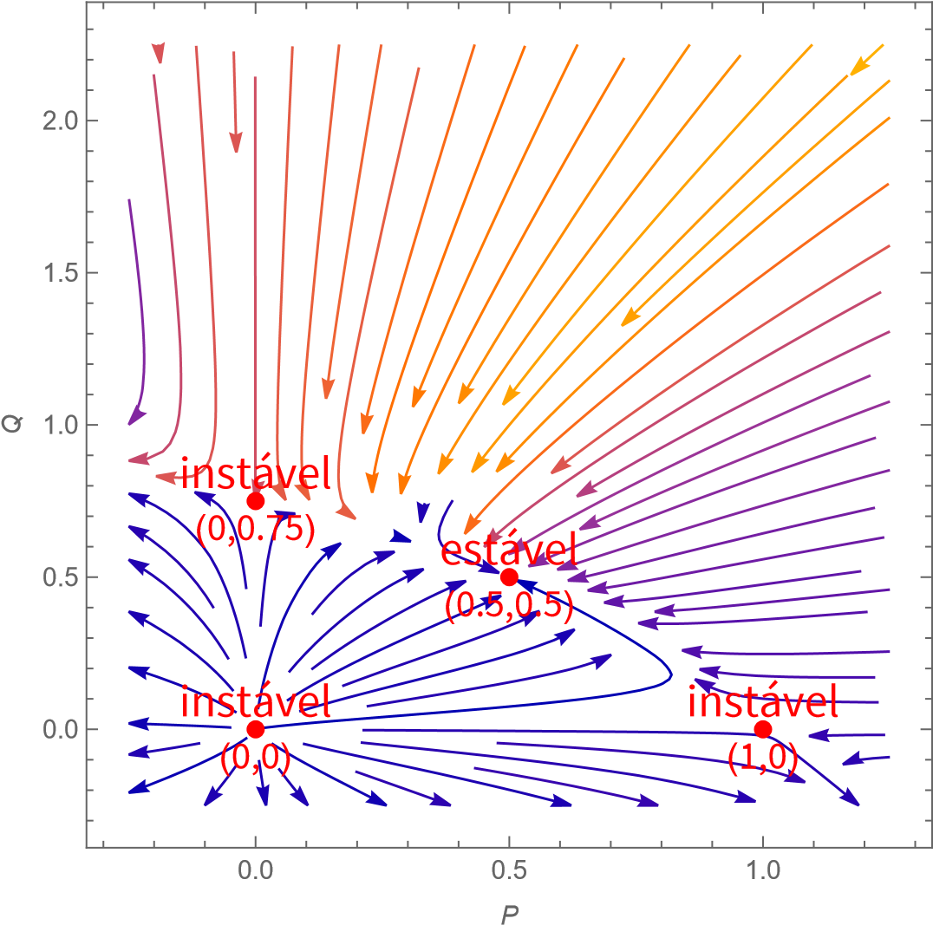

## Figura 6: Campo de direções (com pontos de equilíbrio) para o caso 2.

3.5.3 Caso 3

(0) = 1

Os parâmetros são: *a* = *b* = *k* = 1, *c* = 1*.*5, *d* = 1, *ℓ* = 1.

**Classes**

**Tempo**

**0.4**

**0.8**

**1.2**

**1.6**

**2.**

Espécie

*Q*

Espécie P

**5 10 15 20 25 30**

## Figura 7: Solução numérica do sistema diferencial para o caso 3.

**0**

**0.2**

**0.4**

**0.6**

**0.8**

**1**

**P**

**(**

**t**

**)**

**0.6**

**0.8**

**1**

**1.2**

**1.4**

**1.5**

**Q**

**(**

**t**

**)**

## Figura 8: Esboço da relação entre P(t) e Q(t) para o caso 3.

No terceiro caso, observamos que espécie P e Q começam com o mesmo número de animais. Verificamos também que ambos começam com uma tendência negativa, no entanto antes do tempo 5 a espécie Q que começa a aumentar até atingir o seu máximo do tempo 10 no mesmo momento a P diminui se extinguir.

Na relação entre duas espécies verificamos que o valor diminuiu drasticamente e de seguida uma subida menos acentuada.

Encontramo-nos no caso em que só uma das espécies sobrevive, enquanto a outra extingue-se.

|  |  |  |  |  |
| --- | --- | --- | --- | --- |
| Pontos de equilíbrio | Valores próprios | | Tipo | Estabilidade |
| (0*,*0) | *λ*1 = 1 | *λ*2 = 1*.*5 |  | Instável |
| (0*,*1*.*5) | *λ*1 = −1*.*5 | *λ*2 = −0*.*5 |  | Estável |
| (1*,*0) | *λ*1 = −1 | *λ*2 = 0*.*5 | Ponto de Sela | Instável |
|  |  |  |  |  |

Tabela 3: Valores próprios e estabilidade por cada ponto de equilíbrio para o caso 3.

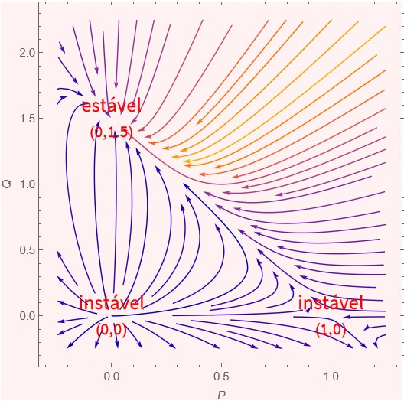

## Figura 9: Campo de direções (com pontos de equilíbrio) para o caso 3.

3.5.4 Caso 4

Os parâmetros são: 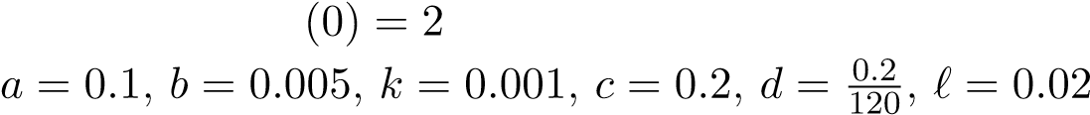.

**Classes**

**Tempo**

**5**

**10**

**15**

**20**

Espécie

*Q*

Espécie

P

**0 20 40 60 80 100**

## Figura 10: Solução numérica do sistema diferencial para o caso 4.

**5**

**10**

**15**

**20**

**P**

**(**

**t**

**)**

**0**

**3**

**6**

**9**

**12**

**15**

**Q**

**(**

**t**

**)**

## Figura 11: Esboço da relação entre P(t) e Q(t) para o caso 4.

No quarto caso, observamos que espécie P e Q começam com o mesmo número de animais. Verificamos também que ambos começam com uma tendência positiva, embora a espécie Q tenha um aumento mais significativo que a espécie P. Entretanto, a espécie Q atinge o seu pico de população, sendo que de seguida têm uma queda bastante acentuada até a inevitável extinção da espécie. Quanto a espécie P, continua sempre a aumentar até ao seu valor máximo.

Encontramo-nos no caso em que só uma das espécies sobrevive, enquanto a outra extingue-se.

|  |  |  |  |  |
| --- | --- | --- | --- | --- |
| Pontos de equilíbrio | Valores próprios | | Tipo | Estabilidade |
| (0*,*0) | *λ*1 = 0*.*1 | *λ*2 = 0*.*2 |  | Instável |
| (0*,*120) | *λ*1 = −0*.*2 | *λ*2 = −0*.*02 |  | Estável |
| (20*,*0) | *λ*1 = −0*.*1 | *λ*2 = −0*.*2 |  | Estável |
| (2*.*86*,*85*.*7) | *λ*1 ∼= 0*.*02 | *λ*2 ∼= −0*.*17 | Ponto de Sela | Instável |

Tabela 4: Valores próprios e estabilidade por cada ponto de equilíbrio para o caso 4.

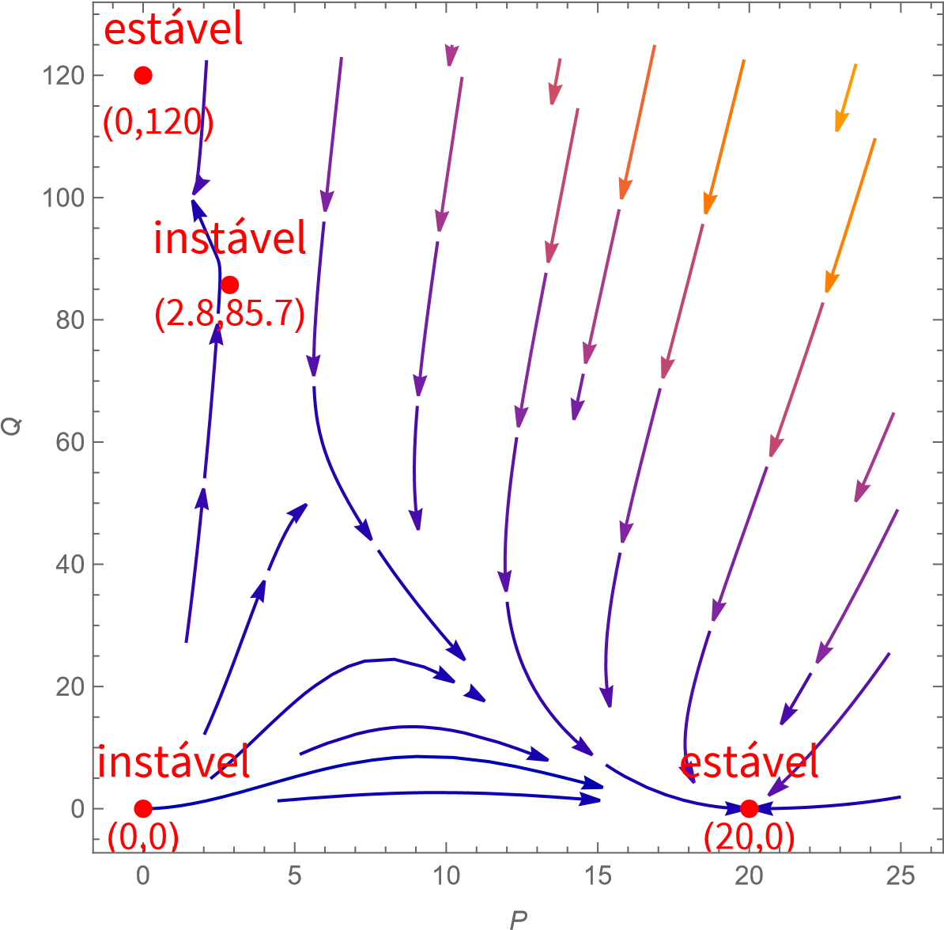

## Figura 12: Campo de direções (com pontos de equilíbrio) para o caso 4.

1. Conclusao

4.1 A utilidade da dinâmica da população

A dinâmica da população é uma das áreas fundamentais da ecologia, formando tanto a base para o estudo de comunidades mais complexas quanto de muitas questões aplicadas. Compreender a dinâmica populacional é a chave para entender a importância relativa da competição por recursos na estruturação de comunidades ecológicas, que é uma questão central em ecologia.

A dinâmica da população desempenha um papel central em muitas abordagens para preservar a biodiversidade, que até agora têm sido focadas principalmente em uma abordagem de uma única espécie. O cálculo da taxa de crescimento intrínseca de uma espécie a partir de uma tabela de vida é frequentemente a peça central dos planos de conservação. Da mesma forma, a gestão de recursos naturais, depende da dinâmica populacional como forma de determinar ações de gestão adequadas.

4.2 Conhecimentos adquiridos na realização do projeto

Neste projeto aprendemos sobre a dinâmica das populações, e como estas interagem entre si.

O desenvolvimento das populações varia com o tipo e a relação que as populações ou espécies tem entre si nomeadamente, competição de espécies, espécies que partilham um território comum ou dividem recursos alimentares, espécies que se inibem mutuamente, espécies que se favorecem mutuamente e sistemas de tipo Presa-Predador em que uma espécie e inibida e a outra é beneficiada.

Também que os modelos matemáticos são bastante uteis e fornecem bastante informações sobre o desenvolvimento das espécies, no entanto, existe sempre um desvio da teoria para a pratica, sendo que é impossível prever com 100% de exatidão, o que se vai suceder com as espécies, sendo que a única coisa que podemos obter é uma aproximação da realidade.

Neste projeto aprendemos bastante sobre a dinâmica das populações, e como as várias espécies podem interagir entre si, nomeadamente, competição de espécies, espécies que partilham um território comum ou dividem recursos alimentares, espécies que se inibem mutuamente, espécies que se favorecem mutuamente e sistemas de tipo Presa-Predador em que uma espécie e inibida e a outra é beneficiada.

|  |  |  |  |  |
| --- | --- | --- | --- | --- |
|  |  |  |  |  |
| *r*1 *< r*2 *<* 0 | N | Assintoticamente estável | N | Assintoticamente estável |
| *r*2 *<* 0 *< r*1 | SP | Instável | SP | Instável |
| *r*1 = *r*2 *>* 0 | PN ou IN | Instável | N ou SpP | Instável |
| *r*1 = *r*2 *<* 0 | PN ou IN | Assintoticamente estável | N ou SpP | Assintoticamente estável |

|  |  |  |  |  |
| --- | --- | --- | --- | --- |
|  |  |  |  |  |

|  |  |  |  |  |
| --- | --- | --- | --- | --- |
|  |  |  |  |  |
| *λ <* 0 | SpP | Assintoticamente estável | SpP | Assintoticamente estável |
| *r*1 = *iµ,r*2 = −*iµ* | C | Estável | C ou SpP | Indeterminado |

1. Tabela usada para análise da estabilidade

|  |  |  |
| --- | --- | --- |
|  | Sistema Linear | Sistema quase linear |

Nota: N, nó; IN, nó impróprio; PN, nó adequado; SP, ponto de sela; SpP, ponto espiral; C, centro.

Tabela 5: Propriedades de Estabilidade e Instabilidade de Sistemas Lineares e Quase Lineares.

1. Código usado na ferramenta *Wolfram*

B.1 caso 1

a = 1 b = 1 c = 0.5 d = 0.25

1. = 1
2. = 0.75pini = 1 qini = 1

SolucaoNumerica =

NDSolve[{P’[t] == (a - b*P[t] - k*Q[t])*P[t],

Q’[t] == (c - d*Q[t] - l*P[t])*Q[t], P[0] == pini,

Q[0] == qini}, {P[t], Q[t]}, {t, 0, 30}]

EqPontos = {{0, 0}, {0, c/d}, {a/b,

0}, {(c*k - a*d)/(k*l - b*d), (a*l - b*c)/(k*l - b*d)}}

PL1 = Plot[Evaluate[{P[t], Q[t]} /. SolucaoNumerica], {t, 0, 30},

PlotRange -> {0, 2},

PlotStyle -> {{Blue, Thickness[0.005]}, {Red,

Thickness[0.005]}, {DarkerGreen, Thickness[0.005]}},

Ticks -> {{5, 10, 15, 20, 25, 30}, {0.4, 0.8, 1.2, 1.6, 2.0}},

AxesLabel -> {Tempo, Classes}, LabelStyle -> {Medium, Black, Bold}, Epilog -> {Text[

"\!\(\*StyleBox[\"Espécie Q\", \"Text\",FontColor->RGBColor[1, \

0, 0]]\)", {25, 1.5}],

Text["\!\(\*StyleBox[\"Espécie\", \

\"Text\",FontColor->RGBColor[0., 0., 1.]]\)\!\(\*StyleBox[\" \", \ \"Text\",FontColor->RGBColor[0., 0., 1.]]\)\!\(\*StyleBox[\"P\", \

\"Text\",FontColor->RGBColor[0., 0., 1.]]\)", {15, 0.5}]} ]

PL2 = ParametricPlot[

Evaluate[{P[t], Q[t]} /. SolucaoNumerica], {t, 0, 30},

PlotRange -> {{0, 1}, {0.6, 2}},

PlotStyle -> {{Blue, Thickness[0.005]}, {Red,

Thickness[0.005]}, {DarkerGreen, Thickness[0.005]}},

Ticks -> {{0, 0.2, 0.4, 0.6, 0.8, 1}, {0.6, 0.8, 1, 1.2, 1.4, 1.6,

1.8, 2}}, AxesLabel -> {"P(t)", "Q(t)"},

LabelStyle -> {Medium, Black, Bold} ]

StreamPlot[{(a - b*P - k*Q)*P, (c - d*Q - l*P)*Q}, {P, -0.25,

1.25}, {Q, -0.25, 2.25}, FrameLabel -> {P, Q}, StreamScale -> 1, StreamStyle -> {Arrowheads[Small], RGBColor[0, 0, 1]},

Epilog -> {{PointSize[Large], Red, Point[EqPontos]}, Text["\!\(\*

StyleBox[\"(\", \"Text\",\nFontColor->RGBColor[1, 0, 0]]\)\!\(\*

StyleBox[\"0\", \"Text\",\nFontColor->RGBColor[1, 0, 0]]\)\!\(\*

StyleBox[\",\", \"Text\",\nFontColor->RGBColor[1, 0, 0]]\)\!\(\*

StyleBox[\"0\", \"Text\",\nFontColor->RGBColor[1, 0, 0]]\)\!\(\*

StyleBox[\")\", \"Text\",\nFontColor->RGBColor[1, 0, 0]]\)", {0, \

-0.1}], Text["\!\(\*

StyleBox[\"(\", \"Text\",\nFontColor->RGBColor[1, 0, 0]]\)\!\(\*

StyleBox[\"0\", \"Text\",\nFontColor->RGBColor[1, 0, 0]]\)\!\(\*

StyleBox[\",\", \"Text\",\nFontColor->RGBColor[1, 0, 0]]\)\!\(\*

StyleBox[\"2\", \"Text\",\nFontColor->RGBColor[1, 0, 0]]\)\!\(\*

StyleBox[\")\", \"Text\",\nFontColor->RGBColor[1, 0, 0]]\)", {0, -0.1 \

+ c/d}], Text["\!\(\*

StyleBox[\"(\", \"Text\",\nFontColor->RGBColor[1, 0, 0]]\)\!\(\*

StyleBox[\"1\", \"Text\",\nFontColor->RGBColor[1, 0, 0]]\)\!\(\*

StyleBox[\",\", \"Text\",\nFontColor->RGBColor[1, 0, 0]]\)\!\(\*

StyleBox[\"0\", \"Text\",\nFontColor->RGBColor[1, 0, 0]]\)\!\(\*

StyleBox[\")\", \"Text\",\nFontColor->RGBColor[1, 0, 0]]\)", {0 + a/b, -0.1}], Text["\!\(\*

StyleBox[\"(\", \"Text\",\nFontColor->RGBColor[1, 0, 0]]\)\!\(\*

StyleBox[\"1\", \"Text\",\nFontColor->RGBColor[1, 0, 0]]\)\!\(\*

StyleBox[\",\", \"Text\",\nFontColor->RGBColor[1, 0, 0]]\)\!\(\*

StyleBox[\"0\", \"Text\",\nFontColor->RGBColor[1, 0, 0]]\)\!\(\*

StyleBox[\")\", \"Text\",\nFontColor->RGBColor[1, 0, 0]]\)", {0 + (c* k - a*d)/(k*l - b*d), -0.1 + (a*l - b*c)/(k*l - b*d)}],

Text["\!\(\*

StyleBox[\"estável\", \"Text\",\nFontSize->18,\n\

FontColor->RGBColor[1, 0, 0]]\)", {0, 0.1 + c/d}], Text["\!\(\*

StyleBox[\"estável\", \"Text\",\nFontSize->18,\n\

FontColor->RGBColor[1, 0, 0]]\)", {0 + a/b, 0.1}], Text["\!\(\*

StyleBox[\"instável\", \"Text\",\nFontSize->18,\n\

FontColor->RGBColor[1, 0, 0]]\)", {0, 0.1}], Text["\!\(\*

StyleBox[\"instável\", \"Text\",\nFontSize->18,\n\

FontColor->RGBColor[1, 0, 0]]\)", {0 + (c*k - a*d)/(k*l - b*d),

0.1 + (a*l - b*c)/(k*l - b*d)}]}]

B.2 caso 2

a = 1 b = 1

c = 0.75 d = 1 k = 1 l = 0.5

pini = 1 qini = 1

SolucaoNumerica =

NDSolve[{P’[t] == (a - b*P[t] - k*Q[t])*P[t],

Q’[t] == (c - d*Q[t] - l*P[t])*Q[t], P[0] == pini,

Q[0] == qini}, {P[t], Q[t]}, {t, 0, 30}]

EqPontos = {{0, 0}, {0, c/d}, {a/b,

0}, {(c*k - a*d)/(k*l - b*d), (a*l - b*c)/(k*l - b*d)}}

PL1 = Plot[Evaluate[{P[t], Q[t]} /. SolucaoNumerica], {t, 0, 30},

PlotRange -> {0, 1},

PlotStyle -> {{Blue, Thickness[0.005]}, {Red,

Thickness[0.005]}, {DarkerGreen, Thickness[0.005]}},

Ticks -> {{5, 10, 15, 20, 25, 30}, {0.4, 0.8, 1, 1.6, 2.0}},

AxesLabel -> {Tempo, Classes}, LabelStyle -> {Medium, Black, Bold}, Epilog -> {Text[

"\!\(\*StyleBox[\"Espécie Q\", \"Text\",FontColor->RGBColor[1, \

0, 0]]\)", {15, 0.6}],

Text["\!\(\*StyleBox[\"Espécie\", \

\"Text\",FontColor->RGBColor[0., 0., 1.]]\)\!\(\*StyleBox[\" \", \ \"Text\",FontColor->RGBColor[0., 0., 1.]]\)\!\(\*StyleBox[\"P\", \

\"Text\",FontColor->RGBColor[0., 0., 1.]]\)", {15, 0.2}]} ]

PL2 = ParametricPlot[

Evaluate[{P[t], Q[t]} /. SolucaoNumerica], {t, 0, 30},

PlotRange -> {{0.4, 1}, {0.5, 1}},

Ticks -> {{0, 0.2, 0.4, 0.6, 0.8, 1}, {0.5, 0.6, 0.8, 1, 1.2, 1.4,

1.6, 1.8, 2}}, AxesLabel -> {"P(t)", "Q(t)"},

LabelStyle -> {Medium, Black, Bold} ]

StreamPlot[{(a - b*P - k*Q)*P, (c - d*Q - l*P)*Q}, {P, -0.25,

1.25}, {Q, -0.25, 2.25}, FrameLabel -> {P, Q}, StreamScale -> 1, StreamStyle -> {Arrowheads[Small], RGBColor[0, 0, 1]},

Epilog -> {{PointSize[Large], Red, Point[EqPontos]}, Text["\!\(\*

StyleBox[\"(\", \"Text\",\nFontColor->RGBColor[1, 0, 0]]\)\!\(\*

StyleBox[\"0\", \"Text\",\nFontColor->RGBColor[1, 0, 0]]\)\!\(\*

StyleBox[\",\", \"Text\",\nFontColor->RGBColor[1, 0, 0]]\)\!\(\*

StyleBox[\"0\", \"Text\",\nFontColor->RGBColor[1, 0, 0]]\)\!\(\*

StyleBox[\")\", \"Text\",\nFontColor->RGBColor[1, 0, 0]]\)", {0, \

-0.1}], Text["\!\(\*

StyleBox[\"(\", \"Text\",\nFontColor->RGBColor[1, 0, 0]]\)\!\(\*

StyleBox[\"0\", \"Text\",\nFontColor->RGBColor[1, 0, 0]]\)\!\(\*

StyleBox[\",\", \"Text\",\nFontColor->RGBColor[1, 0, 0]]\)\!\(\*

StyleBox[\"0.75\", \"Text\",\nFontColor->RGBColor[1, 0, 0]]\)\!\(\*

StyleBox[\")\", \"Text\",\nFontColor->RGBColor[1, 0, 0]]\)", {0, -0.1 \

+ c/d}], Text["\!\(\*

StyleBox[\"(\", \"Text\",\nFontColor->RGBColor[1, 0, 0]]\)\!\(\*

StyleBox[\"1\", \"Text\",\nFontColor->RGBColor[1, 0, 0]]\)\!\(\*

StyleBox[\",\", \"Text\",\nFontColor->RGBColor[1, 0, 0]]\)\!\(\*

StyleBox[\"0\", \"Text\",\nFontColor->RGBColor[1, 0, 0]]\)\!\(\*

StyleBox[\")\", \"Text\",\nFontColor->RGBColor[1, 0, 0]]\)", {0 + a/b, -0.1}], Text["\!\(\*

StyleBox[\"(\", \"Text\",\nFontColor->RGBColor[1, 0, 0]]\)\!\(\*

StyleBox[\"0.5\", \"Text\",\nFontColor->RGBColor[1, 0, 0]]\)\!\(\* StyleBox[\",\", \"Text\",\nFontColor->RGBColor[1, 0, 0]]\)\!\(\*

StyleBox[\"0.5\", \"Text\",\nFontColor->RGBColor[1, 0, 0]]\)\!\(\*

StyleBox[\")\", \"Text\",\nFontColor->RGBColor[1, 0, 0]]\)", {0 + (c* k - a*d)/(k*l - b*d), -0.1 + (a*l - b*c)/(k*l - b*d)}],

Text["\!\(\*

StyleBox[\"instável\", \"Text\",\nFontSize->18,\n\

FontColor->RGBColor[1, 0, 0]]\)", {0, 0.1 + c/d}], Text["\!\(\*

StyleBox[\"instável\", \"Text\",\nFontSize->18,\n\

FontColor->RGBColor[1, 0, 0]]\)", {0 + a/b, 0.1}], Text["\!\(\*

StyleBox[\"instável\", \"Text\",\nFontSize->18,\n\

FontColor->RGBColor[1, 0, 0]]\)", {0, 0.1}], Text["\!\(\*

StyleBox[\"estável\", \"Text\",\nFontSize->18,\n\

FontColor->RGBColor[1, 0, 0]]\)", {0 + (c*k - a*d)/(k*l - b*d),

0.1 + (a*l - b*c)/(k*l - b*d)}]}]

B.3 caso 3

a = 1 b = 1 c = 1.5

d = 1 k = 1 l = 1

pini = 1 qini = 1

SolucaoNumerica =

NDSolve[{P’[t] == (a - b*P[t] - k*Q[t])*P[t],

Q’[t] == (c - d*Q[t] - l*P[t])*Q[t], P[0] == pini,

Q[0] == qini}, {P[t], Q[t]}, {t, 0, 30}]

EqPontos = {{0, 0}, {0, c/d}, {a/b,

0}, {(c*k - a*d)/(k*l - b*d), (a*l - b*c)/(k*l - b*d)}}

PL1 = Plot[Evaluate[{P[t], Q[t]} /. SolucaoNumerica], {t, 0, 30},

PlotRange -> {0, 2},

PlotStyle -> {{Blue, Thickness[0.005]}, {Red,

Thickness[0.005]}, {DarkerGreen, Thickness[0.005]}},

Ticks -> {{5, 10, 15, 20, 25, 30}, {0.4, 0.8, 1.2, 1.6, 2.0}},

AxesLabel -> {Tempo, Classes}, LabelStyle -> {Medium, Black, Bold}, Epilog -> {Text[

"\!\(\*StyleBox[\"Espécie Q\", \"Text\",FontColor->RGBColor[1, \

0, 0]]\)", {25, 1}],

Text["\!\(\*StyleBox[\"Espécie\", \

\"Text\",FontColor->RGBColor[0., 0., 1.]]\)\!\(\*StyleBox[\" \", \ \"Text\",FontColor->RGBColor[0., 0., 1.]]\)\!\(\*StyleBox[\"P\", \

\"Text\",FontColor->RGBColor[0., 0., 1.]]\)", {15, 0.5}]} ]

PL2 = ParametricPlot[

Evaluate[{P[t], Q[t]} /. SolucaoNumerica], {t, 0, 30},

PlotRange -> {{0, 1}, {0.6, 1.5}},

Ticks -> {{0, 0.2, 0.4, 0.6, 0.8, 1}, {0.6, 0.8, 1, 1.2, 1.4, 1.5,

1.6, 1.8, 2}}, AxesLabel -> {"P(t)", "Q(t)"},

LabelStyle -> {Medium, Black, Bold} ]

StreamPlot[{(a - b*P - k*Q)*P, (c - d*Q - l*P)*Q}, {P, -0.25,

1.25}, {Q, -0.25, 2.25}, FrameLabel -> {P, Q}, StreamScale -> 1, StreamStyle -> {Arrowheads[Small], RGBColor[0, 0, 1]},

Epilog -> {{PointSize[Large], Red, Point[EqPontos]}, Text["\!\(\*

StyleBox[\"(\", \"Text\",\nFontColor->RGBColor[1, 0, 0]]\)\!\(\*

StyleBox[\"0\", \"Text\",\nFontColor->RGBColor[1, 0, 0]]\)\!\(\*

StyleBox[\",\", \"Text\",\nFontColor->RGBColor[1, 0, 0]]\)\!\(\*

StyleBox[\"0\", \"Text\",\nFontColor->RGBColor[1, 0, 0]]\)\!\(\*

StyleBox[\")\", \"Text\",\nFontColor->RGBColor[1, 0, 0]]\)", {0, \

-0.1}], Text["\!\(\*

StyleBox[\"(\", \"Text\",\nFontColor->RGBColor[1, 0, 0]]\)\!\(\*

StyleBox[\"0\", \"Text\",\nFontColor->RGBColor[1, 0, 0]]\)\!\(\*

StyleBox[\",\", \"Text\",\nFontColor->RGBColor[1, 0, 0]]\)\!\(\*

StyleBox[\"1.5\", \"Text\",\nFontColor->RGBColor[1, 0, 0]]\)\!\(\*

StyleBox[\")\", \"Text\",\nFontColor->RGBColor[1, 0, 0]]\)", {0, -0.1 \

+ c/d}], Text["\!\(\*

StyleBox[\"(\", \"Text\",\nFontColor->RGBColor[1, 0, 0]]\)\!\(\*

StyleBox[\"1\", \"Text\",\nFontColor->RGBColor[1, 0, 0]]\)\!\(\*

StyleBox[\",\", \"Text\",\nFontColor->RGBColor[1, 0, 0]]\)\!\(\*

StyleBox[\"0\", \"Text\",\nFontColor->RGBColor[1, 0, 0]]\)\!\(\*

StyleBox[\")\", \"Text\",\nFontColor->RGBColor[1, 0, 0]]\)", {0 + a/b, -0.1}], Text["\!\(\*

StyleBox[\"(\", \"Text\",\nFontColor->RGBColor[1, 0, 0]]\)\!\(\*

StyleBox[\"1\", \"Text\",\nFontColor->RGBColor[1, 0, 0]]\)\!\(\*

StyleBox[\",\", \"Text\",\nFontColor->RGBColor[1, 0, 0]]\)\!\(\*

StyleBox[\"0\", \"Text\",\nFontColor->RGBColor[1, 0, 0]]\)\!\(\*

StyleBox[\")\", \"Text\",\nFontColor->RGBColor[1, 0, 0]]\)", {0 + (c* k - a*d)/(k*l - b*d), -0.1 + (a*l - b*c)/(k*l - b*d)}],

Text["\!\(\*

StyleBox[\"estável\", \"Text\",\nFontSize->18,\n\

FontColor->RGBColor[1, 0, 0]]\)", {0, 0.1 + c/d}], Text["\!\(\*

StyleBox[\"instável\", \"Text\",\nFontSize->18,\n\

FontColor->RGBColor[1, 0, 0]]\)", {0 + a/b, 0.1}], Text["\!\(\*

StyleBox[\"instável\", \"Text\",\nFontSize->18,\n\

FontColor->RGBColor[1, 0, 0]]\)", {0, 0.1}], Text["\!\(\*

StyleBox[\"instável\", \"Text\",\nFontSize->18,\n\

FontColor->RGBColor[1, 0, 0]]\)", {0 + (c*k - a*d)/(k*l - b*d),

0.1 + (a*l - b*c)/(k*l - b*d)}]}]

B.4 caso 4

a = 0.1 b = 0.005 c = 0.2 d = 0.2/120 k = 0.001 l = 0.02 pini = 2 qini = 2

SolucaoNumerica =

NDSolve[{P’[t] == (a - b*P[t] - k*Q[t])*P[t],

Q’[t] == (c - d*Q[t] - l*P[t])*Q[t], P[0] == pini,

Q[0] == qini}, {P[t], Q[t]}, {t, 0, 100}]

EqPontos = {{0, 0}, {0, c/d}, {a/b,

0}, {(c*k - a*d)/(k*l - b*d), (a*l - b*c)/(k*l - b*d)}}

PL1 = Plot[Evaluate[{P[t], Q[t]} /. SolucaoNumerica], {t, 0, 100},

PlotRange -> {0, 20},

PlotStyle -> {{Blue, Thickness[0.005]}, {Red,

Thickness[0.005]}, {DarkerGreen, Thickness[0.005]}},

Ticks -> {{0, 20, 40, 60, 80, 100}, {0, 5, 10, 15, 20}},

AxesLabel -> {Tempo, Classes}, LabelStyle -> {Medium, Black, Bold}, Epilog -> {Text[

"\!\(\*StyleBox[\"Espécie Q\", \"Text\",FontColor->RGBColor[1, \

0, 0]]\)", {25, 1.5}],

Text["\!\(\*StyleBox[\"Espécie\", \

\"Text\",FontColor->RGBColor[0., 0., 1.]]\)\!\(\*StyleBox[\" \", \ \"Text\",FontColor->RGBColor[0., 0., 1.]]\)\!\(\*StyleBox[\"P\", \

\"Text\",FontColor->RGBColor[0., 0., 1.]]\)", {15, 0.5}]} ]

PL2 = ParametricPlot[

Evaluate[{P[t], Q[t]} /. SolucaoNumerica], {t, 0, 100},

PlotRange -> {{0, 20}, {0, 15}},

Ticks -> {{0, 5, 10,}, {0, 3, 6, 9, 12, 15}},

AxesLabel -> {"P(t)", "Q(t)"}, LabelStyle -> {Medium, Black, Bold} ]

StreamPlot[{(a - b*P - k*Q)*P, (c - d*Q - l*P)*Q}, {P, -0.25,

25}, {Q, -0.25, 125}, FrameLabel -> {P, Q}, StreamScale -> 1,

StreamStyle -> {Arrowheads[Small], RGBColor[0, 0, 1]},

Epilog -> {{PointSize[Large], Red, Point[EqPontos]}, Text["\!\(\*

StyleBox[\"(\", \"Text\",\nFontColor->RGBColor[1, 0, 0]]\)\!\(\*

StyleBox[\"0\", \"Text\",\nFontColor->RGBColor[1, 0, 0]]\)\!\(\*

StyleBox[\",\", \"Text\",\nFontColor->RGBColor[1, 0, 0]]\)\!\(\*

StyleBox[\"0\", \"Text\",\nFontColor->RGBColor[1, 0, 0]]\)\!\(\*

StyleBox[\")\", \"Text\",\nFontColor->RGBColor[1, 0, 0]]\)", {0, -5}], Text["\!\(\*

StyleBox[\"(\", \"Text\",\nFontColor->RGBColor[1, 0, 0]]\)\!\(\*

StyleBox[\"0\", \"Text\",\nFontColor->RGBColor[1, 0, 0]]\)\!\(\*

StyleBox[\",\", \"Text\",\nFontColor->RGBColor[1, 0, 0]]\)\!\(\*

StyleBox[\"120\", \"Text\",\nFontColor->RGBColor[1, 0, 0]]\)\!\(\*

StyleBox[\")\", \"Text\",\nFontColor->RGBColor[1, 0, 0]]\)", {0.5, -8 \

+ c/d}], Text["\!\(\*

StyleBox[\"(\", \"Text\",\nFontColor->RGBColor[1, 0, 0]]\)\!\(\*

StyleBox[\"20\", \"Text\",\nFontColor->RGBColor[1, 0, 0]]\)\!\(\*

StyleBox[\",\", \"Text\",\nFontColor->RGBColor[1, 0, 0]]\)\!\(\*

StyleBox[\"0\", \"Text\",\nFontColor->RGBColor[1, 0, 0]]\)\!\(\*

StyleBox[\")\", \"Text\",\nFontColor->RGBColor[1, 0, 0]]\)", {0 + a/b, -5}], Text["\!\(\*

StyleBox[\"(\", \"Text\",\nFontColor->RGBColor[1, 0, 0]]\)\!\(\*

StyleBox[\"2.8\", \"Text\",\nFontColor->RGBColor[1, 0, 0]]\)\!\(\*

StyleBox[\",\", \"Text\",\nFontColor->RGBColor[1, 0, 0]]\)\!\(\*

StyleBox[\"85.7\", \"Text\",\nFontColor->RGBColor[1, 0, 0]]\)\!\(\*

StyleBox[\")\", \"Text\",\nFontColor->RGBColor[1, 0, 0]]\)", {0 + (c* k - a*d)/(k*l - b*d), -5 + (a*l - b*c)/(k*l - b*d)}],

Text["\!\(\*

StyleBox[\"estável\", \"Text\",\nFontSize->18,\n\

FontColor->RGBColor[1, 0, 0]]\)", {1, 8 + c/d}], Text["\!\(\*

StyleBox[\"estável\", \"Text\",\nFontSize->18,\n\

FontColor->RGBColor[1, 0, 0]]\)", {0 + a/b, 8}], Text["\!\(\*

StyleBox[\"instável\", \"Text\",\nFontSize->18,\n\

FontColor->RGBColor[1, 0, 0]]\)", {1, 8}], Text["\!\(\*

StyleBox[\"instável\", \"Text\",\nFontSize->18,\n\

FontColor->RGBColor[1, 0, 0]]\)", {0 + (c*k - a*d)/(k*l - b*d),

8 + (a*l - b*c)/(k*l - b*d)}]}]

Referências

1. Wolfram One. <https://www.wolfram.com/wolfram-one/>
2. Project Latex. <https://www.latex-project.org/about/>
3. Overleaf. <https://www.overleaf.com/about/>
4. Matlab. <https://www.mathworks.com/discovery/what-is-matlab.html/>
5. Boyce & DePrima, *Elementary Differential Equations and Boundary Value Problems*
6. Ana Jacinta Soares, *Cálculo (A e B), MIEEIC, MIECOM, 2007/2008 : notas sobre a disciplina*, Departamento de Matemática, Universidade do Minho, 2007.
7. Gaspar J. Machado, *Tópicos de Álgebra Linear e Geometria Analítica*, Departamento de Matemática e Aplicações, Universidade do Minho, 2014.
8. Jorgue Figueiredo e Carolina Ribeiro, *Apontamentos de Equações Diferenciais (Complementos de Análise Matemática EE)*, Departamento de Matemática e Aplicações, Universidade do Minho, 2013.
9. A. Ismael F. Vaz, *Métodos Numéricos - MATLAB*, Departamento de Produção e Sistemas, Escola de Engenharia, Universidade do Minho, 2016/2017.
10. N. Bacaër, *A Short History of Mathematical Population Dynamics*, DOI 10.1007/978-0-85729115-8 6, © Springer-Verlag London Limited, 2011.
11. Robert Zwanzig, *Generalized Verhulst Laws for Population Growth (competition)*, Institute for Fluid Dynamics and Applied Mathematics, University of Maryland, College Park Md. 20742, 1973.